Перспективный план работы

кружка «Оригами»

Пояснительная записка

Целью современного образования является воспитание и развитие личности ребенка, его творческого потенциала, способностей, интересов.
Занятия оригами в развитии детей имеют огромное значение. Это интересное и доступное им искусство. Оригами помогает развивать художественный вкус и логику, способствует формированию пространственного воображения, развивает память, активизирует мыслительные процессы, способствует концентрации внимания и самодисциплине. Кроме того, у детей совершенствуется мелкая моторика рук, точные движения пальцев, развивается глазомер.
Цель:
Развитие творческих способностей детей в процессе занятий техникой оригами .

Задачи:
- Познакомить детей с историей возникновения техники оригами, с видами и свойствами бумаги.
- Обучение детей базовым формам оригами (треугольник, книжка, дверь, воздушный змей, двойной треугольник), развитие интереса к занятиям искусством оригами.
- Развитие внимания, памяти, логического мышления, фантазии, воображения.
- Формирование художественно-творческих умений.
- Развивать выразительность устной речи, обогащать словарный запас детей.
- Учить детей дополнять работы в технике оригами аппликацией, рисованием, создавать тематические композиции.

План работы

месяц | Тема недели | Тема занятия | Примерные работы
С  Е  Н  Т  Я  Б  Р  Ь |  | Оригами. Свойства бумаги. | Познакомить с историей возникновения оригами, с видами и свойствами бумаги.
 | Овощи и фрукты. | Тарелка с яблоками.
 | Деревья и кустарники. | Осенний лес.  (коллективная работа) | 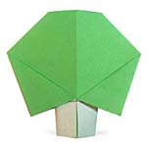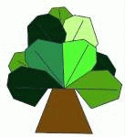
О  К  Т  Я  Б  Р  Ь | Золотая осень, перелётные птицы. | Совушка-сова. | 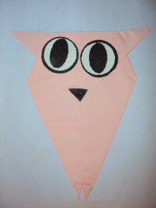
 | Хлеб, с/х. техника. | Морковь.
 | Дикие животные, птицы. | Весёлые медвежата.
 | Продукты, крупы, блюда, хранение. | Собачка. | 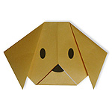
Н  О  Я  Б  Р  Ь | Поздняя осень. | Маленький ёжик. | 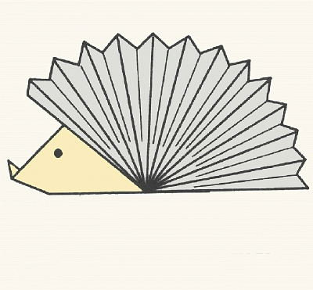
 | Посуда, материалы. | Чашка с блюдцем.
 | Ателье, одежда. | Платье или футболка. | 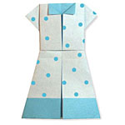
 | Профессии, инструменты. | Долька арбуза. | 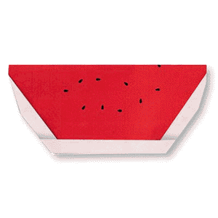
Д  Е  К  А  Б  Р  Ь | Транспорт, виды транспорта, профессии. | Плыви, плыви кораблик.
 | Стройка, профессии. | Домик. | 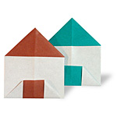
 | Квартира, мебель, бытовая техника. | Снеговик. | 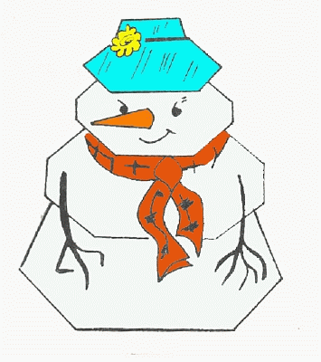
 | Новый год. | Снегурочка.
Я  Н  В  А  Р  Ь | Сказки. | Сестрица Алёнушка.
 | Художественная литература. | Братец Иванушка. | 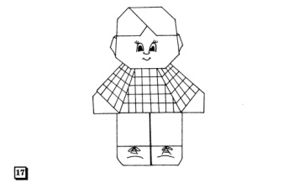
 | Театр. | Два весёлых гуся. | 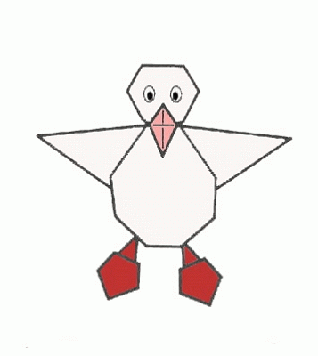
 | Зима, зимующие птицы. | Голуби. | 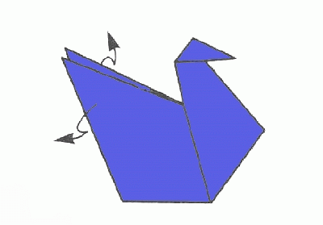
Ф  Е  В  Р  А  Л  Ь | Животные жарких стран. | Попугай. | 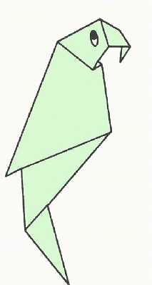
 | Животные холодных стран. | Пингвин.
 | День Защитника Отечества. | Эскадрилья (самолёты).
 | Рыбы. | Аквариум. | 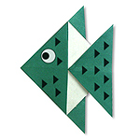
М  А  Р  Т | 8 марта, семья. | Курочка с цыплёнком. | 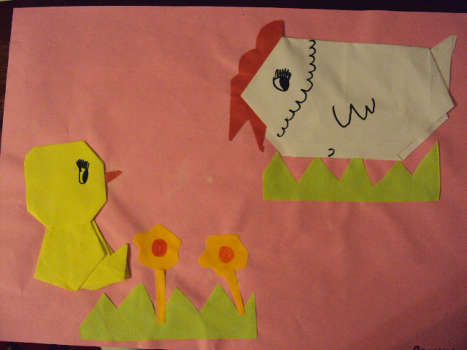
 | Комнатные растения. | Кактус.
 | ОБЖ. | Мороженное.
 | Ранняя весна. | Лебедь. | 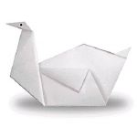
А  П  Р  Е  Л  Ь | Страна Россия. | Ветреная мельница.
 | Космос. | К звёздам (ракета). | 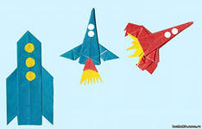
 | Санкт-Петербург | Улица нашего города.  (коллективная работа)
 | Весна, первоцветы. | Цветок. | 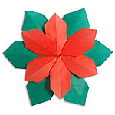
М  А  Й | 9 мая. | Сирень. | 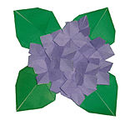
 | Человек, части тела. | Стаканчик сока. | 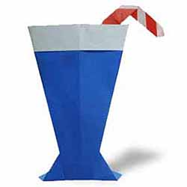
 | Спорт.
 | Насекомые. | Бабочки. | 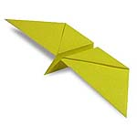

Детские работы:

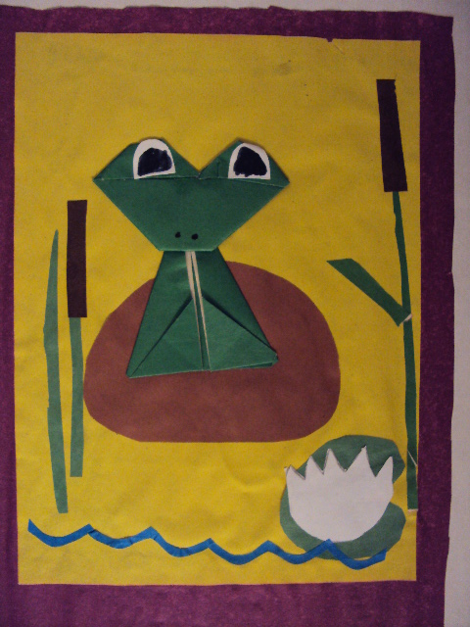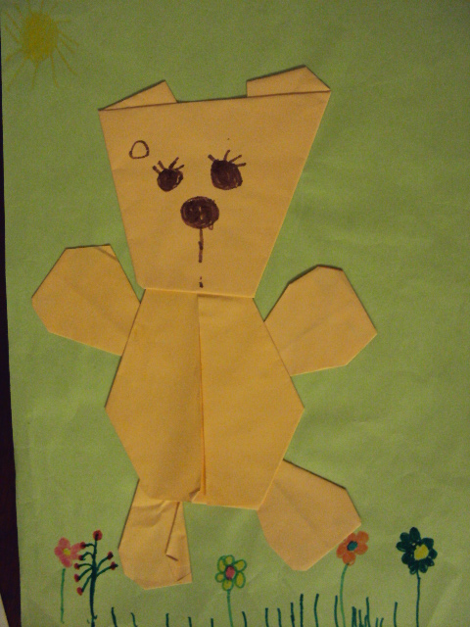
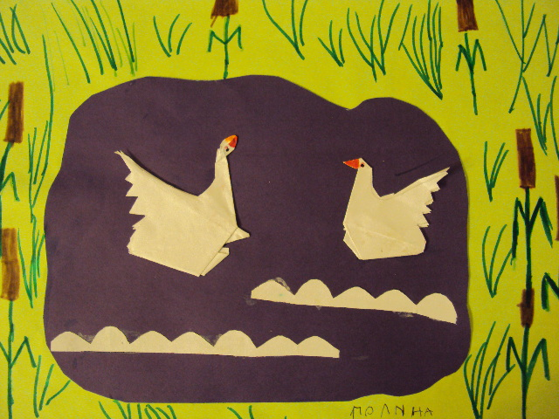
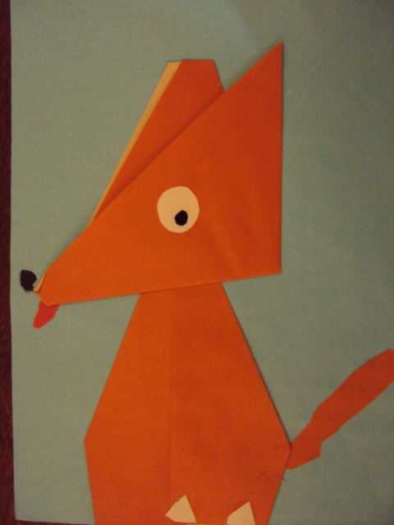

Заключение.
Оригами – сложенная бумага, а также искусство складывания бумаги, создание различных фигурок и декоративных вещей. Диапазон возможностей оригами велик: от простой детской игры до целого искусства. Оригами используется в реабилитационный период после некоторых болезней. Значительное место оригами занимает в образовании и развитии ребенка:
• Учит детей различным приемам работы с бумагой, таким, как сгибание, многократное складывание, надрезание, склеивание.
• Развивает у детей у детей способность работать руками, приучает к точным движениям пальцев, у них совершенствуется мелкая моторика рук, происходит развитие глазомера.
• Учит концентрации внимания, так как заставляет сосредоточиться на процессе изготовления поделки, учит следовать устным инструкциям.
• Стимулирует развитие памяти, так как ребенок, чтобы сделать поделку, должен запомнить последовательность ее изготовления, приемы и способы складывания.
• Знакомит детей с основными геометрическими понятиями: круг, квадрат, треугольник, угол, сторона, вершина и т.д., при этом происходит обогащение словаря ребенка специальными терминами.
• Развивает пространственное воображение – учит читать чертежи, по которым складываются фигурки и представлять по ним изделия в объеме.
• Развивает художественный вкус и творческие способности детей, активизирует их воображение и фантазию.
• Способствует созданию игровых ситуаций, расширяет коммуникативные способности детей.
• Совершенствует трудовые навыки, формирует культуру труда, учит аккуратности, умению бережно и экономно использовать материал, содержать в порядке рабочее место.
• Большое внимание при обучении оригами уделяется созданию сюжетно-тематических композиций, в которых используются изделия, выполненные в технике оригами.
Оригами – идеальный способ проведения досуга.
При изготовлении оригами мной использовалась только бумага и картонные листы.

Список используемой литературы.
Афонькин С.Ю., Афонькина Е.Ю. Всё об оригами. Справочник. С-Пб: «Кристалл», М: «Оникс», 2005
Баранов Н.В. «Искусство стран и народов мира», изд., М., 1989 г.
С.Н. Белим «Задачи по геометрии, решаемые методами оригами» (Приложение к журналу «Оригами»)
Долженко Г.И. 100 оригами. Ярославль, «Академия развития», 199
Интернет сайт www.tvoyrebenok.ru
Ю.И.Дорогов, Е.Ю.Дорогова Секреты оригами для дошкольников. Ярославль «Академия развития», 2004г.
Т.Б.Сержантова Оригами для всей семьи. Серия «Внимание дети», М., 2010г.
Светлана Соколова Оригами для самых маленьких. изд. Детство-Пресс, 2008г.

